МІНІСТЕРСТВО ОСВІТИ І НАУКИ УКРАЇНИ

НАЦІОНАЛЬНИЙ УНІВЕРСИТЕТ «ЛЬВІВСЬКА ПОЛІТЕХНІКА»



# Кафедра: САП

Звіт до виконаної лабораторної роботи №5 з

дисципліни “Алгоритмізація та програмування”

на тему: "Рядки в мові програмування С++"

*Виконав:*

*студент групи ПП-16*

*Якіб’юк*

*Ігор Прийняла/в*

*: Гілета І.В.*

*Львів – 2023*

Лабораторна робота № 5

**Варіант 15**

**Мета:** Навчитися використовувати масиви.

**Умова завдання(1):** Завдання 1

Ввести з клавіатури своє прізвище, ім'я та по батькові як одне текстове дане. Виконати описані нижче дії. Результати вивести на екран.

Виконати наступні дії:

1. 15. Вивести ініціали та прізвище у зворотньому порядку.

* **Блок-схема до завдання 1:**

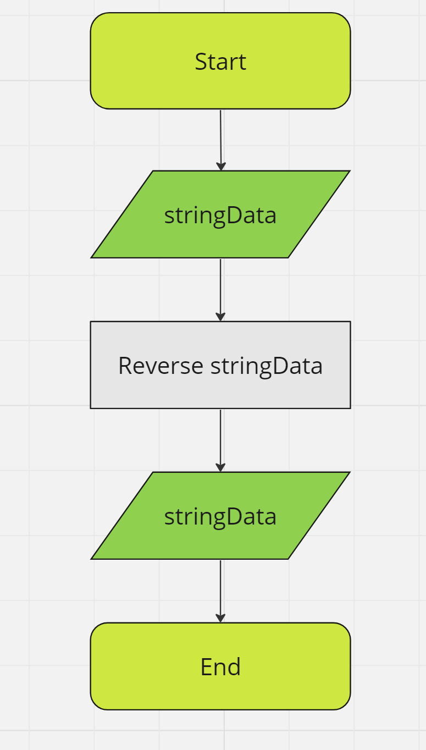

* **Код програми завдання(1):**
* #include <iostream>
* #include <string>
* #include <windows.h>
* using namespace std;
* string stringData;
* int main() {
* SetConsoleCP(1251);
* SetConsoleOutputCP(1251);
* cout << "Enter your initials/Введіть ваші ініціали" << endl;
* getline(cin, stringData);
* cout << "Your initials/Ваші ініціали: " << stringData << endl;
* reverse(stringData.begin(), stringData.end());
* cout << "Reverse initials/Ваші ініціали в реверсі: " << stringData;
* return 0;
* }

**Результат виконання програми(1):**

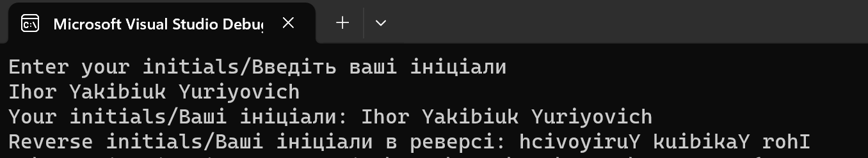

**Умова завдання(2):**

Завдання 2

Символьні рядки S1 та S2 довжиною до 100 символів вводити з клавіатури. Виконати описані нижче дії. Результати вивести на екран.

15. Знайти у S1 найдовшу послідовність цифр, а в S2 – голосних літер.

**Блок-схема до завдання 2:**

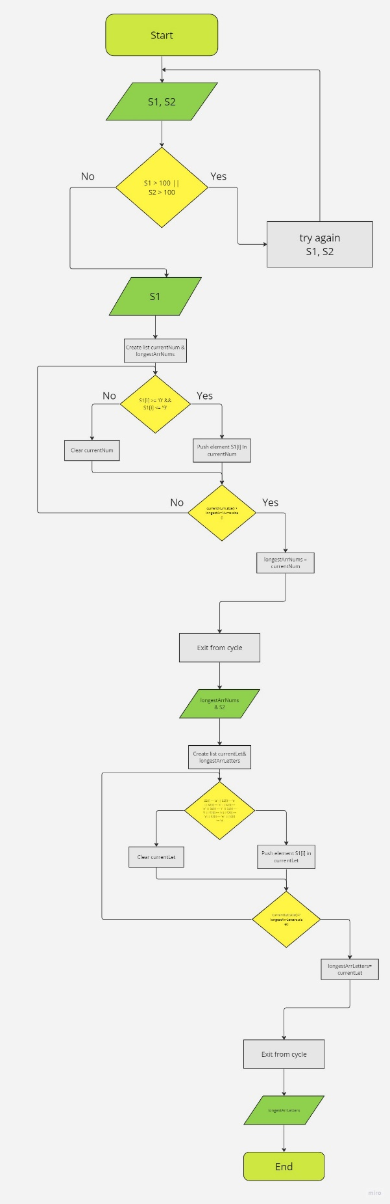

**Код програми завдання (2):**

#include <iostream>

#include <string>

#include <windows.h>

#include <vector>

using namespace std;

int main() {

SetConsoleCP(1251);

SetConsoleOutputCP(1251);

string S1, S2;

vector<int> longestArrNums;

vector<char> longestArrLetters;

vector<int> currentNum;

vector<char> currentLet;

cout << "Введіть текст/символи для S1: " << endl;

getline(cin, S1);

cout << "Введіть текст/символи для S2: " << endl;

getline(cin, S2);

while (S1.length() > 100 || S2.length() > 100) {

cout << "Ви ввели більше 100 символів для S1 або S2. Спробуйте ще раз: " << endl;

cout << "Введіть текст/символи для S1: " << endl;

getline(cin, S1);

cout << "Введіть текст/символи для S2: " << endl;

getline(cin, S2);

}

cout << "Ваш рядок S1: " << S1 << endl;

for (int i = 0; i <= S1.length(); i++) {

if (S1[i] >= '0' && S1[i] <= '9') {

currentNum.push_back(S1[i] - '0');

if (currentNum.size() > longestArrNums.size()) {

longestArrNums = currentNum;

}

}

else {

currentNum.clear();

}

}

cout << "Найдовша послідовність цифр у S1: ";

for (int i = 0; i < longestArrNums.size(); i++) {

cout << longestArrNums[i];

}

cout << endl << "Ваш рядок S2: " << S2 << endl;

for (int i = 0; i <= S2.length(); i++) {

if (S2[i] == 'а' || S2[i] == 'е' || S2[i] == 'є' || S2[i] == 'и' || S2[i] == 'і' || S2[i] == 'ї' || S2[i] == 'о'|| S2[i] == 'у'|| S2[i] == 'ю' || S2[i] == 'я') {

currentLet.push_back(S2[i]);

if (currentLet.size() > longestArrLetters.size()) {

longestArrLetters = currentLet;

}

}

else {

currentLet.clear();

}

}

cout << "Найдовша послідовність голосних у S2: ";

for (int i = 0; i < longestArrLetters.size(); i++) {

cout << longestArrLetters[i];

}

return 0;

**Результат виконання завдання(2):**

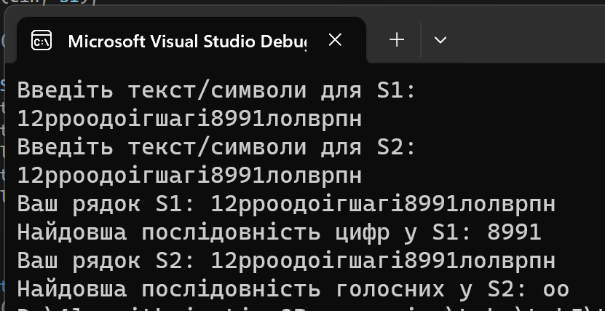

**Висновок:** На даній лабораторній роботі я навчився працювати з рядками та класом vector у мові C++. Використав цикли у виконанні 1 завдання та 2 завдання, при роботі з рядками. Описав виконання коду блок-схемами, а також прикріпив скріни. Закріпив теоретичний матеріал на практиці.